Presseinformation

E-BOX jetzt auch mit M12-Anschluss

Berg/Ravensburg – RAFI bietet die E-BOX – eine besonders schlanke Gehäuse-Einheit zur Aufnahme von ein oder zwei RAFIX FS 22⁺-Befehlsgeräten – jetzt auch in fertig bestückten Varianten mit M12-Anschluss an. Anwender erhalten damit eine einsatzfertige Befehlseinheit zur dezentralen Bereitstellung von Not-Halt- oder einfachen Ein-Aus-Funktionen ohne Verdrahtungsaufwand. Mit ihren kompakten Abmessungen von 109 mm x 40 mm x 27 mm eignet sich die E-BOX ideal zur Montage auf 40 mm-Profilschienen von Fertigungseinrichtungen oder Schutzzäunen. Dafür wird der zugehörige Montageclip per Ein-Loch-Schraubbefestigung in der Profilschienennut fixiert, anschließend muss die E-BOX nur noch aufgerastet werden.

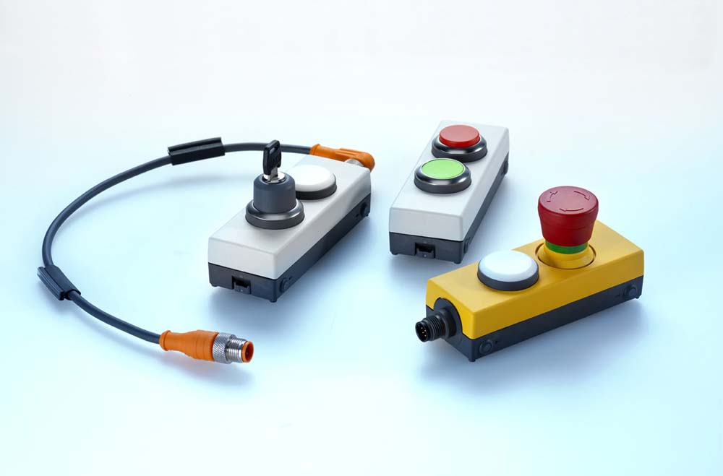
Bild: RAFI bietet die E-BOX jetzt auch als komplett bestückte Befehlseinheit
mit M12-Anschluss an

Die E-BOX M12 steht in 4- bzw. 8-poligen Ausführungen mit ausgeleuchteten Tastern zur Wahl. Aktuell sind Modelle mit einem Not-Halt oder einem Drucktaster, mit einem Not-Halt und einem Drucktaster sowie mit zwei Drucktastern (1 Öffner, 1 Schließer) erhältlich. Die Nothalt-Varianten besitzen ein signal-gelbes Gehäuseoberteil, die Drucktaster-Varianten sind mit einem grauem Oberteil ausgestattet und für verschiedene Anwendungszwecke mit unterschiedlich gekennzeichneten Tastern erhältlich: Für Ein-/Aus-Schaltvorgänge steht die E-BOX mit roten und grünen (optional flachen oder hervorstehenden) Taster-Blenden zur Wahl, die Variante für Hebe- und Absenkbewegungen verfügt über graue Taster mit Pfeilapplikation. Beim E-BOX-Modell mit nur einem Drucktaster lässt sich dieser mit dem Kennzeichnungssystem FLEXLAB individuell beschriften.
Die neue E-BOX M 12 ist in Schutzart IP65 ausgeführt und für den zuverlässigen Einsatz in einem Temperaturbereich von -25°C bis +70 °C ausgelegt.

Bilder: | e-box_m12_gruppe | Zeichen: | 1.669
Dateiname: | 201702007_pm_e-box_m12 | Datum: | 07.03.2018

Unternehmenshintergrund RAFI Gruppe
Das im Jahr 1900 als „Elektrotechnisches Institut“ gegründete Unternehmen entwickelt und produziert heute elektromechanische Bauelemente wie z.B. Taster und Schalter, Bediensysteme, wie z.B. Touch Screens und Tastaturen sowie elektronische Baugruppen und Systeme für die Mensch-Maschine-Kommunikation. RAFI Produkte werden in mehr als 30 Branchen eingesetzt, z.B. in der Elektromedizin, im Maschinenbau, in Straßen- und Schienenfahrzeugen, in Haushaltsgeräten sowie in der Telekommunikation. Die RAFI Gruppe agiert weltweit mit ca. 2.000 Mitarbeitern an zehn Standorten in Deutschland, Europa, China und USA. Der Hauptsitz der RAFI Firmengruppe befindet sich in Berg bei Ravensburg.

Kontakt:  RAFI GmbH & Co. KG  Artur Krug  Ravensburger Straße 128-134  88276 Berg  Tel.: 0751 89-1307  Fax: 0751 89-1300  E-Mail: artur.krug@rafi.de  Internet: www.rafi.de |  | gii die Presse-Agentur GmbH  Immanuelkirchstraße 12  10405 Berlin  Tel.: 030 53 89 65-0  Fax: 030 53 89 65-29  E-Mail: info@gii.de  Internet: www.gii.de

